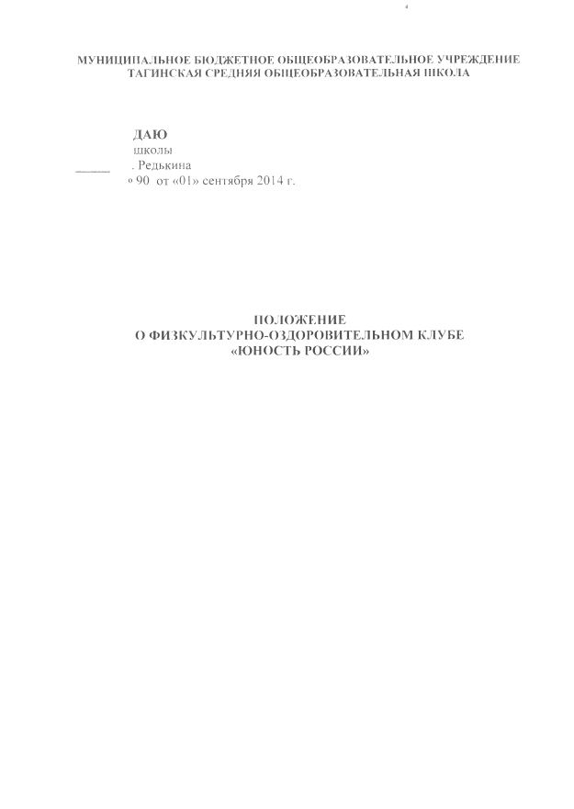
4
МУНИЦИПАЛЬНОЕ БЮДЖЕТНОЕ ОБЩЕОБРАЗОВАТЕЛЬНОЕ УЧРЕЖДЕНИЕ
ТАГИНСКАЯ СРЕДНЯЯ ОБЩЕОБРАЗОВАТЕЛЬНАЯ ШКОЛА
ДАЮ
школы
.Редькина
о 90 от «01» сентября 2014 г.
ПОЛОЖЕНИЕ
О ФИЗКУЛЬТУРНО-ОЗДОРОВИТЕЛЬНОМ КЛУБЕ

«ЮНОСТЬ РОССИИ»

1 .Общие положения.
Настоящее положение разработано в соответствии с «Законом об образовании», и других нормативно-правовых актов.
Физкультурно-оздоровительный клуб «Юность России» создан в МБОУ Тагинская средняя общеобразовательная школа, является структурным подразделением школы.
ФОК «Юность России» призван средствами физической культуры и спорта способствовать укреплению здоровья детей и подростков, повышению их работоспособности, готовности к защите Родины, формированию у них высоких нравственных качеств, организации спортивного досуга.
ФОК «Юность России» открыт в общеобразовательном учреждении с учетом интересов детей, высокого уровня организационной деятельности педагогического коллектива и показателей в спортивно-массовой работе на
уровне района.
Право создания ФОК «Юность России» принадлежит педагогическому совету образовательного учреждения, на базе которого создается ФОК. Открытие, реорганизация и ликвидация ФОК, его отделений или секций по видам спорта, осуществляется по решению педагогического Совета образовательного учреждения.
Условием открытия ФОК «Юность России» служат следующие критерии: - наличие материально-спортивной базы (спортивный зал, тренажерный зал, спортивная площадка и т. д.), а также их оснащение спортивным инвентарем и оборудованием;
- наличие в школе 3-х спортивных секций «Волейбол», «Гимнастика», «Общая физическая подготовка»; детские объединения «Школа безопасности, «По родному краю»;
- активное участие в спортивно-массовых мероприятиях и соревнованиях;- наличие квалифицированных кадров.
Для открытия ФОК «Юность России» издан приказ директора школы, в котором назначен руководитель клуба из числа педагогических работников
школы.
WИг/
В своей практической деятельности ФОК «Юность России» руководствуется настоящим положением.
2. Структура
Высшим органом ученического самоуправления ФОК «Юность России» является Совет спортивного клуба, деятельность которого регламентируется «Положением о Совете спортивного клуба».
Руководство работой осуществляют:
- в классах - физкультурные организаторы (физорги), избираемые сроком на один год;
- в командах - капитаны, избираемые сроком на один год, спортивный сезон или на время проведения спортивного мероприятия;
- в судейских коллегиях - судьи из числа преподавателей, на время проведения физкультурно-спортивного мероприятия.

3. Организация и содержание работы клуба.
Основными направлениями в работе ФОК «Юность России» являются:
- привлечение обучающихся к занятиям физической культурой и спортом;
- открытие спортивных секций;
- организация и проведение массовых физкультурно-оздоровительных и спортивных мероприятий в школе;
- воспитание у детей и подростков устойчивого интереса к систематическим занятиям физической культурой, спортом, туризмом, к здоровому образу жизни;
- укрепление и сохранение здоровья при помощи регулярных занятий в спортивных кружках и секциях, участие в оздоровительных мероприятиях; - организация здорового досуга обучающихся.
Занятия в спортивных секциях проводятся в соответствии с программами, учебными планами, расписанием занятий.
Комплектование групп осуществляется с учетом пола, возраста, состояния здоровья и уровня физической подготовленности, спортивной направленности, по желанию детей в соответствие с требованиями СанПин. Медицинский^ контроль за всеми занимающимися в спортивных секциях осуществляется руководителем клуба, педагогами дополнительного образования во взаимодействии с фельдшером Тагинского ФАПа.
Организацию и проведение занятий осуществляют педагоги дополнительного образования школы.
■ Учебный контроль за организацией и проведением занятий в ФОК «Юность России» осуществляет руководитель клуба.
ФОК «Юность России» в пределах выделенных средств и в соответствии с утвержденным календарным планом спортивных мероприятий может проводить внутрищкольные первенства, матчевые встречи, турниры и другие соревнования.
- Материально-техническая база.
Для проведения физкультурно-оздоровительной работы в ФОК «Юность
России» используются спортивный инвентарь и оборудование, спортивный зал и спортивная площадка, тренажёрный зал, оборудованный кабинет ОБЖ, на базе которых создан клуб, имеющие разрешение на организацию и проведение физкультурно-оздоровительных и спортивно-массовых мероприятий.
- Права и обязанности членов ФОК «Юность России». Члены ФОК «Юность России» имеют право:
бесплатно пользоваться спортивным инвентарем, оборудованием и
сооружениями, а также методическими пособиями;
- получать консультации;
- избирать и быть избранным в совет ФОК «Юность России»;
- систематически проходить медицинское обследование;- вносить предложения по совершенствованию работы ФОК.
-■s Члены ФОК обязаны соблюдать:
- установленный порядок;

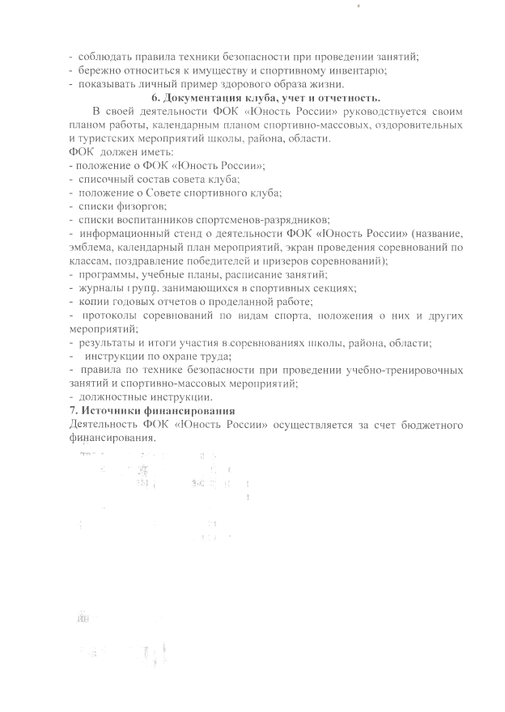
4
-
соблюдать правила техники безопасности при проведении занятий;
бережно относиться к имуществу и спортивному инвентарю;
-
-
показывать личный пример здорового образа жизни.
6
. Документация клуба, учет и отчетность.
В своей деятельности ФОК «Юность России» руководствуется своим
планом работы, календарным планом спортивно-массовых, оздоровительных
и туристских мероприятий школы, района, области.
ФОК должен иметь:
-
положение о ФОК «Юность России»;
-
списочный состав совета клуба;
-
положение о Совете спортивного клуба;
-
списки физоргов;
списки воспитанников спортсменов-разрядников;
-
-
информационный стенд о деятельности ФОК «Юность России» (название,
эмблема, календарный план мероприятий, экран проведения соревнований по
классам, поздравление победителей и призеров соревнований);
программы, учебные планы, расписание занятий;
-
-
журналы [ руну, занимающихся в спортивных секциях;
-
копии годовых отчетов о проделанной работе;
-
протоколы соревнований по видам спорта, положения о них и других
мероприятий;
-
результаты и итоги участия в,соревнованиях школы, района, области;
-

инструкции по охране труда;
-
правила по технике безопасности при проведении учебно-тренировочных
занятий и спортивно-массовых мероприятий;
-
должностные инструкции.
. Источники финансирования
7
Деятельность ФОК «Юность России» осуществляется за счет бюджетного
финансирования.
i
йт f '
,1
[
;

jj
$
.y

|
i\

ii
z[
.
"
I
■
til
t

I
Щ

l|tj
|
|
Ё
111
;
I
3
...?
jN
f;.i
• [
; т.
л '
1

.
% :и:" ’
iili ■:
;;
№■1
HTt
I
^ if ;:i
"

